关于校园卡开通“掌上校园”手机充值功能的通知
全校教职员工及学生：
为方便师生对“校园一卡通”进行充值，我处现已开通“掌上校园”充值服务功能，通过手机即可操作。有关操作方法、步骤、注意事项可在附件中下载查看，请广大师生相互转告。

新疆农业大学财务处
2017年4月17日
附件：“掌上校园”操作方法、步骤、注意事项
一、“掌上校园”操作方法与步骤
方法一：“浏览器”扫码,以“QQ浏览器”为例
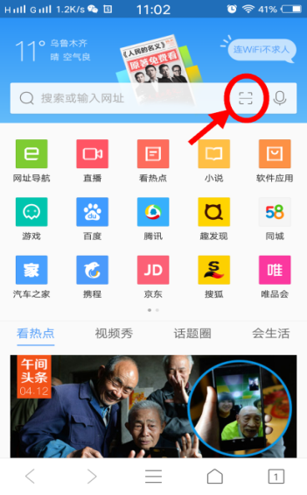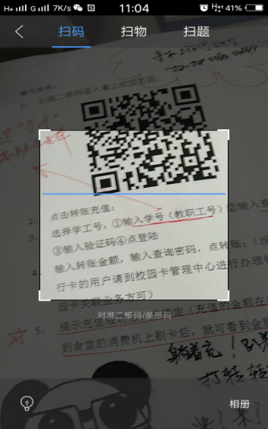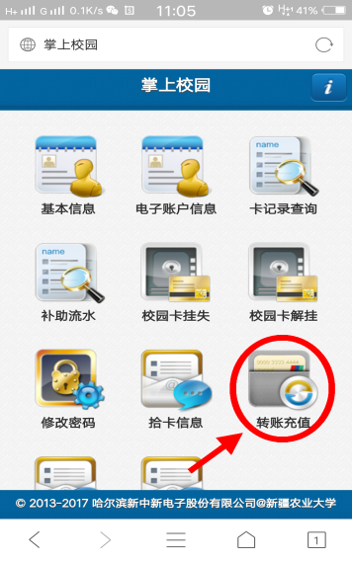
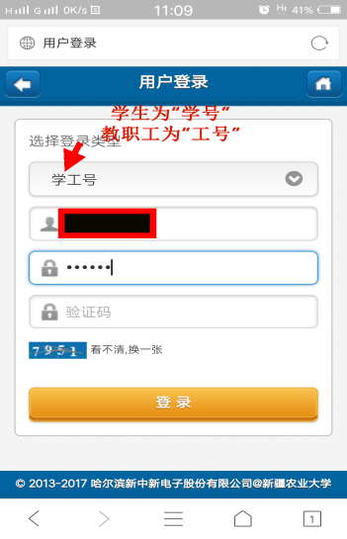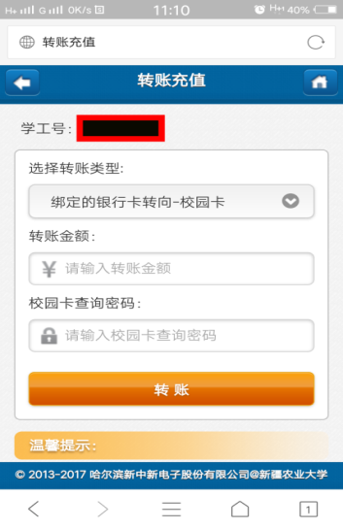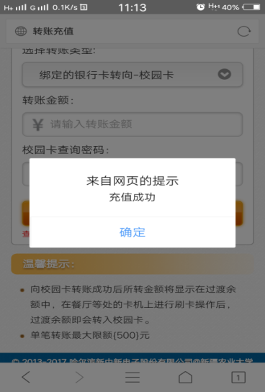
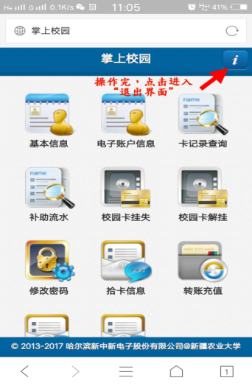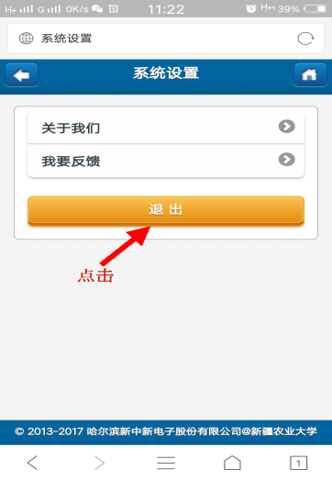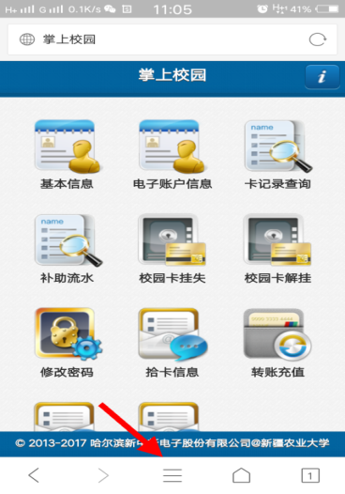
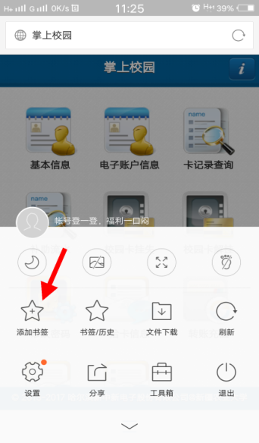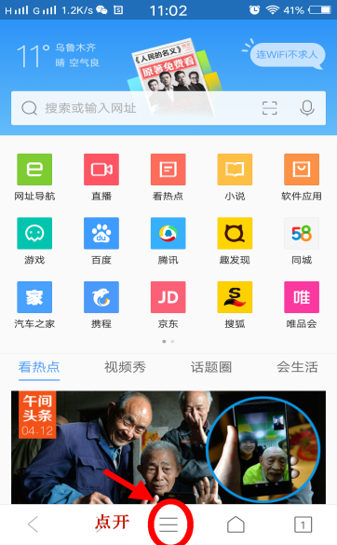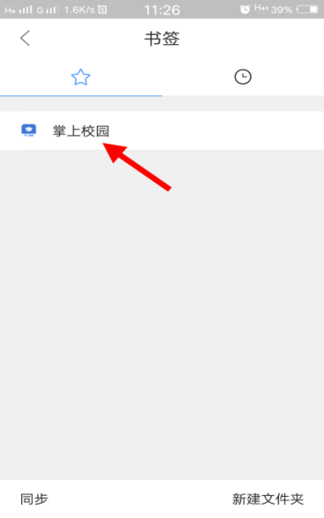

方法二：“微信”扫码
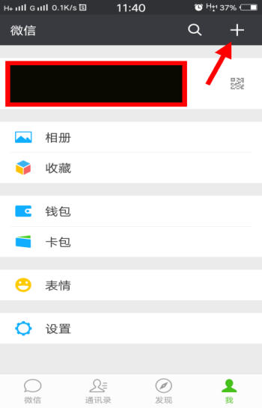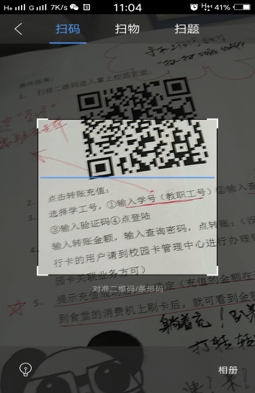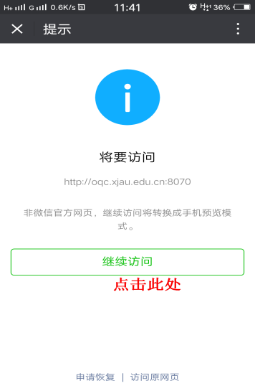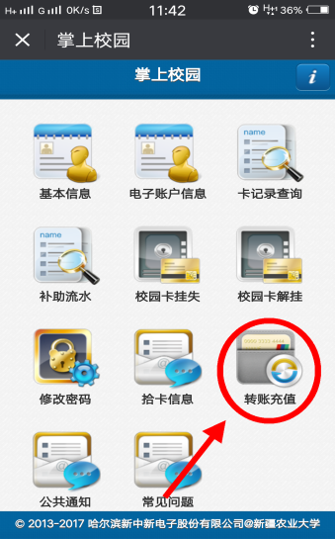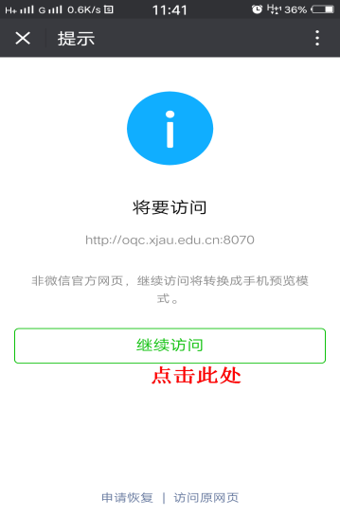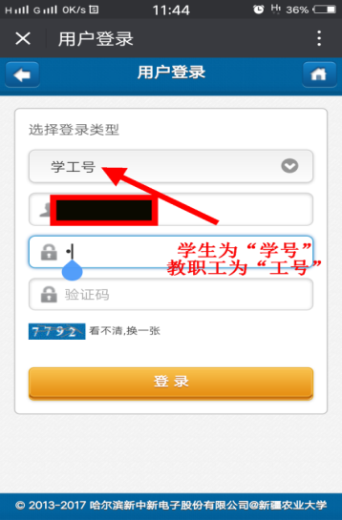
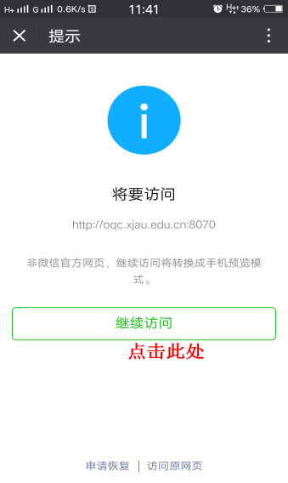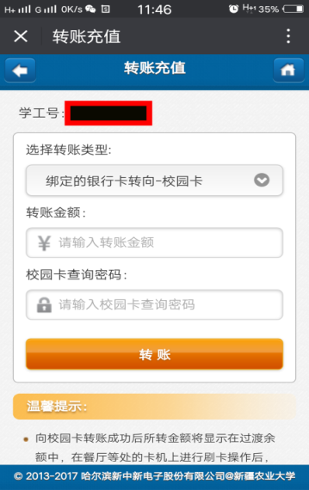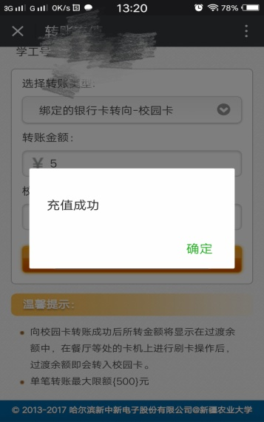
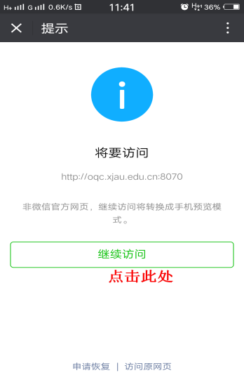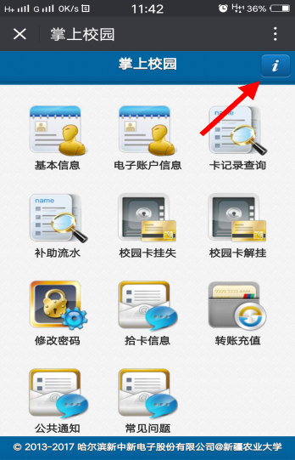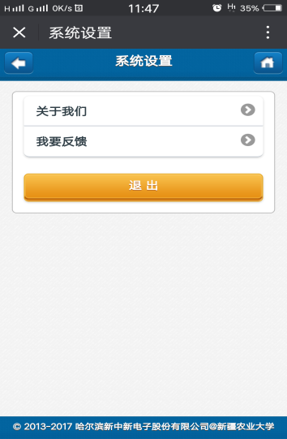
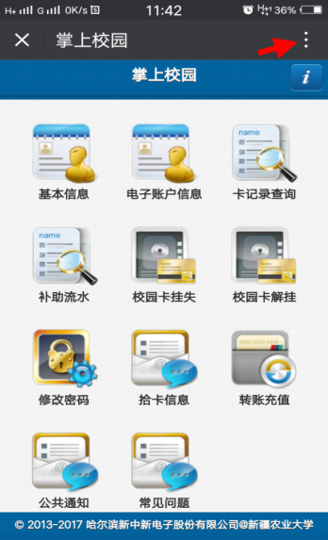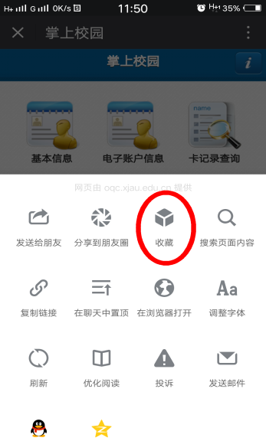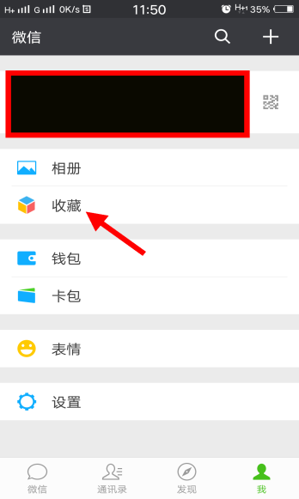
注：本系统打开后，用户可添加到收藏中，以便下次使用单击进入即可。
二、“掌上校园”操作注意事项：
1、在充值过程中，若出现“银行卡号不合法”的提示，是由于用户未绑定银行卡所致，您需到校园卡管理中心办理银行卡与校园卡的绑定业务。
2、为保障资金安全，仅限于用户本人本地的工商银行储蓄卡与该用户校园卡之间进行单向充值，校园卡之间不能相互转账，也不能提现。
3、充值成功后，充值的金额仅存在于过渡户中，当您在食堂消费机进行刷卡操作后，过渡金额才可转入校园卡中。
4、选择登陆类型“学工号栏”，学生输入学号，教职工输入教职工号即可。
5、校园卡初始查询密码 “888888”或“身份证后六位阿拉伯数字”。
6、校园卡处于冻结、挂失状态时，无法登陆该系统。
7、因手机类型不同，操作界面亦有些差异。
8、有扫码功能的“微博”、“支付宝”、“手机QQ”等均可进行以上操作（界面与浏览器操作相似）。
您在使用过程中，如有疑问可咨询校园卡管理中心。
咨询电话：8768771

扫描此二维码

